Polska Firma – Międzynarodowy Czempion
deklaracja uczestnictwa

Organizatorzy i Partnerzy Konkursu zapewniają poufność dotyczącą danych przekazanych w związku z uczestnictwem w Konkursie na zasadach określonych w Regulaminie Konkursu. Do wiadomości publicznej podane zostaną jedynie nazwy firm biorących udział w Konkursie oraz nazwy firm nagrodzonych.

Formularz deklaracji uczestnictwa
W imieniu firmy: ………………………………………………………………………………………………
Imię i nazwisko: .................................................................................................................

Stanowisko: .......................................................................................................................

Telefon: ……….....................................................................................................................

Adres e-mail: .....................................................................................................................

deklaruję chęć uczestnictwa w Konkursie „Polska Firma – Międzynarodowy Czempion”.
Firma ubiegać się będzie o nagrodę w kategorii:
Inwestor Eksporter
MŚP MŚP

Duże przedsiębiorstwo Duże przedsiębiorstwo

Debiutant na rynkach zagranicznych

W każdej z ankiet znajdą się specjalnie dedykowane pytania pozwalające nagrodzić firmy
w kategoriach dodatkowych:
- Pionier inwestycji zagranicznych
- Promotor ekologii na rynkach zagranicznych
- Globtroter
- Lider cyfrowego eksportu

W imieniu firmy, którą reprezentuję:
- Potwierdzam prawdziwość, kompletność i rzetelność danych przekazanych w wypełnionym formularzu on-line.
- Oświadczam, że zapoznałam/em się z Regulaminem Konkursu i akceptuję jego treść.
- Wyrażam zgodę na upublicznienie nazwy zgłoszonej firmy dla celów Konkursu.
- Wyrażam zgodę na korzystanie przez każdego z Organizatorów z udostępnionego logotypu firmy dla celów informowania o Konkursie i jego uczestnikach.
- Oświadczam, że zgłoszonej firmie przysługują majątkowe prawa autorskie lub licencja do przesłanych wraz ze zgłoszeniem zdjęć w zakresie uprawniającym do udzielenia Organizatorom upoważnienia do korzystania z nich dla celów Konkursu.
- Udzielam każdemu z Organizatorów nieodpłatnej licencji wraz z prawem do udzielania sublicencji na korzystanie ze zdjęć przesłanych wraz ze zgłoszeniem w zakresie niezbędnym do wykorzystania w Konkursie. Korzystanie ze zdjęć będzie obejmowało następujące pola eksploatacji:
  - wprowadzanie do pamięci komputera w celu przygotowania do publikacji;
  - wytwarzanie egzemplarzy zdjęć dowolną techniką, w tym techniką drukarską
i cyfrową;
  - publiczne wystawienie, wyświetlanie, a także publiczne udostępnianie zdjęć w taki sposób, aby każdy mógł mieć do niego dostęp w miejscu i w czasie przez siebie wybranym.
- Zostałam/em poinformowany, iż wypełnienie i przesłanie niniejszego formularza oznacza zgodę na przetwarzanie moich danych osobowych przez PwC Advisory spółka z ograniczoną odpowiedzialnością sp. k. z siedzibą w Warszawie (00-633) przy ul. Polnej 11 (dalej: PwC), w celach związanych z organizacją i przeprowadzeniem Konkursu, w tym dokonania rejestracji, udziału, wyłonienia zwycięzców, a także dla celów statystycznych i archiwalnych.
- Powyższą zgodę można wycofać w każdym czasie poprzez wysłanie wiadomości na adres e-mail: pl_privacy@pwc.com;
- PwC jest administratorem danych osobowych. Dane osobowe przetwarzane są w celu organizacji i przeprowadzenia konkursu. Pełną informację o przetwarzaniu danych osobowych można znaleźć w Polityce Prywatności Konkursu.

____________________________________
Data, imię i nazwisko, stanowisko

_________________________________
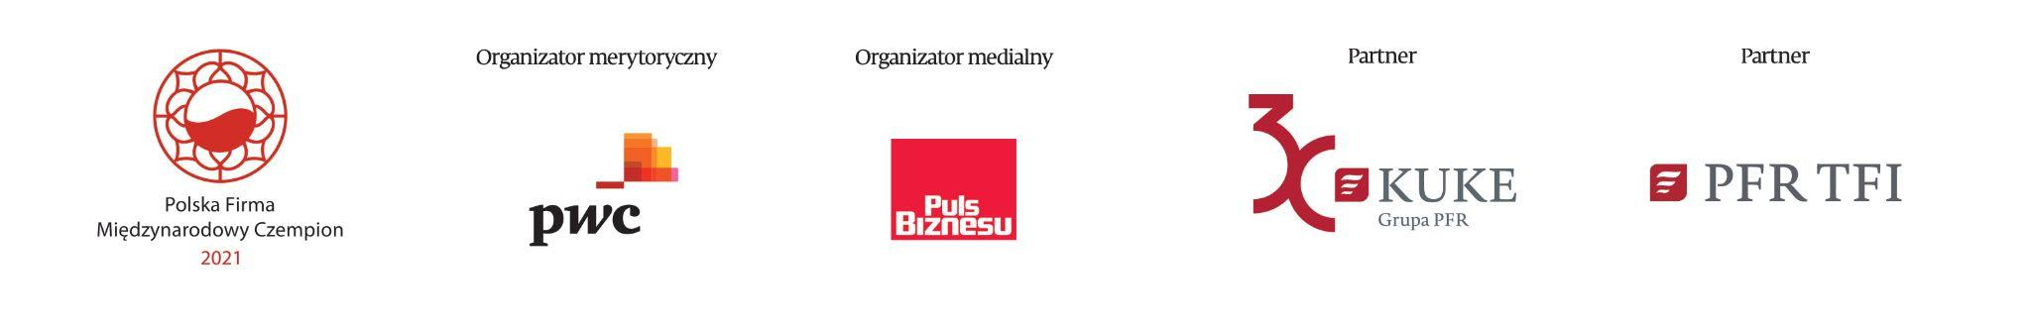
podpis i pieczęć

